**Giai đoạn 1: Tìm hiểu loT ứng dụng trong y tế thông minh**

1. **Đọc các tài liệu liên quan đến loT và ứng dụng trong y tế (ví dụ: smart health monitoring, patient tracking):**
   1. **IoT - Nền tảng công nghệ cho y tế thông minh:**

Một trong những ứng dụng có thể nói là được mong chờ nhất khi IoT (Internet of thing) xuất hiện đó là việc cải thiện hệ thống chăm sóc sức khỏe con người. IoT có tiềm năng to lớn trong ngành “**công nghiệp chăm sóc sức khỏe**”, thường hay gọi là **IoMT** (Internet of Medical Things). [1]

Mặc dù công nghệ không thể ngăn chặn dân số khỏi lão hóa hoặc loại bỏ các bệnh mãn tính, nhưng ít nhất công nghệ có thể giúp việc chăm sóc sức khỏe dễ dàng hơn với chi phí và khả năng tiếp cận. Sự phát triển của IoT đã tạo ra bước chuyển đổi đột phá lớn trong y khoa, tạo ra một ngành công nghiệp chăm sóc sức khoẻ hiệu quả. Ở đó, các nhà cung cấp dịch vụ y tế, giới nghiên cứu, các hãng dược… cũng như các bác sỹ có thể tiếp cận kiến thức y học phát triển, kết hợp dữ liệu lịch sử và dữ liệu thời gian thực (dữ liệu di truyền học, lối sống, môi trường...) của bệnh nhân để đưa ra những nghiên cứu, khuyến cáo phòng tránh, chẩn đoán và có phác đồ điều trị phù hợp cho từng người bệnh. [1]

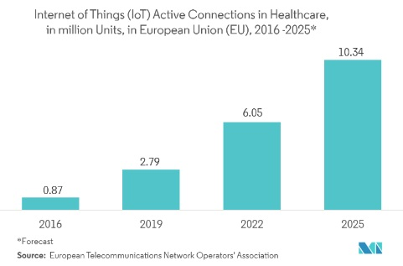

***Hình 1.1: Biểu đồ số lượng kết nối IoT đang hoạt động trong lĩnh vực y tế tại Liên minh Châu Âu (EU), 2016-2025***

* 1. **Ứng dụng của IoT trong y tế:**

Internet of Bodies (IoB) là một nhánh con đầy tiềm năng của IoT trong Y tế, tập trung vào việc kết nối cơ thể con người với mạng internet thông qua một mạng lưới các thiết bị thông minh. Những thiết bị này có thể được đeo bên ngoài (đồng hồ thông minh, vòng đeo tay). Mạng lưới IoB này thu thập dữ liệu sinh trắc học, sinh lý và hành vi, cung cấp cho bác sĩ và người dùng thông tin chi tiết về sức khỏe và tình trạng thể chất của họ. [2]

**Vòng đeo tay thông minh:** bao gồm đồng hồ thông minh và dây đeo thông minh, là một trong những thiết bị IoB phổ biến nhất trong lĩnh vực chăm sóc sức khỏe. Chúng không chỉ phục vụ cho mục đích thể dục thể thao mà còn thu thập thông tin sức khỏe và kết nối với các thiết bị khác. Các chức năng tiêu chuẩn bao gồm đếm bước chân, theo dõi nhịp tim, giấc ngủ, và các thiết bị hiện đại hơn có thể đo nhịp tim, độ bão hòa oxy trong máu, nhiệt độ da, chu kỳ kinh nguyệt. [2]

**Theo dõi lượng glucose:**Bệnh tiểu đường là căn bệnh phổ biến trên toàn thế giới. Nhiều tổ chức nỗ lực cải tiến phương pháp theo dõi lượng đường trong máu. Abbott, công ty chăm sóc sức khỏe Hoa Kỳ, đã phát triển giải pháp theo dõi glucose không xâm lấn, giúp người bệnh theo dõi mức đường huyết và nhận cảnh báo kịp thời khi lượng đường trong máu tăng cao. [2]

* 1. **Những lợi ích của IoT trong việc chăm sóc sức khỏe:**

Lợi ích đầu tiên của việc chăm sóc sức khỏe từ xa là sự tiện lợi cho cả bệnh nhân và bác sĩ: Bệnh nhân có thể dễ dàng liên hệ với bác sĩ để được tư vấn, khám bệnh hoặc kê đơn thuốc mà không cần phải đến phòng khám hay bệnh viện. Điều này đặc biệt hữu ích cho những người ở xa các cơ sở y tế, những người có bệnh mãn tính cần theo dõi thường xuyên hoặc những người gặp khó khăn trong việc di chuyển. [2]

Lợi ích thứ hai là khả năng chăm sóc khẩn cấp kịp thời: Các thiết bị IoT trong Y tế có thể theo dõi các chỉ số sức khỏe quan trọng như nhịp tim, huyết áp, nồng độ oxy trong máu và cảnh báo bác sĩ khi có bất kỳ dấu hiệu bất thường nào. Nhờ vậy, bác sĩ có thể can thiệp kịp thời để điều trị cho bệnh nhân trong trường hợp khẩn cấp. [2]

Lợi ích thứ ba là cơ hội tiếp cận y tế dễ dàng hơn cho người dân: IoMT giúp thu hẹp khoảng cách giữa bệnh nhân và bác sĩ, đặc biệt là ở những khu vực xa xôi hẻo lánh nơi thiếu hụt dịch vụ y tế. Nhờ vậy, người dân ở những khu vực này cũng có thể được chăm sóc sức khỏe tốt hơn. [2]

1. **Xác định những chỉ số sinh học cần theo dõi (nhịp tim, SpO2, huyết áp, nhiệt độ cơ thể, v.v.).** 
   1. **Nhịp tim, SpO2:**

**Nhịp tim:**

Nhịp tim được tính là số lần tim co bóp (đập) trong khoảng thời gian 1 phút. Ở người khỏe mạnh bình thường thì nhịp tim ở các thời điểm khác nhau cũng có sự thay đổi và khác biệt nhất định. Khi ở trạng thái nghỉ ngơi hay thư giãn thì nhịp tim thường thấp hơn và ngược lại, nếu vận động mạnh thì nhịp tim sẽ nhanh hơn. Chỉ số đo huyết áp và nhịp tim thường có sư liên quan mật thiết đến nhau. [3]

Nhịp tim bình thường được tính ở mức chuẩn là từ 60 - 90 lần/phút đối với người trưởng thành khỏe mạnh. Nhịp tim trung bình của trẻ sơ sinh là khoảng 100 - 160 lần/phút, trẻ 1 tuổi khoảng 80 - 130 lần/phút, trẻ 6 tuổi là khoảng 70 - 110 lần/phút. Ngoài con số này, tất cả các chỉ số nhịp tim có sự chênh lệch quá lớn so với mức chuẩn đều là những dấu hiệu cảnh báo bất thường mà chúng ta không nên chủ quan. [3]

**SpO2:**

SpO2 chỉ mức độ bão hoà oxy trong máu, dịch ra là Saturation of peripheral oxygen. Chỉ số này dễ dàng được đo qua da bằng một loại thiết bị đầu dò được kẹp ở dái tai, ngón tay hoặc ngón chân. [4]

Chỉ số SpO2 giúp phát hiện sớm hiện tượng thiếu hụt oxy trong máu bệnh nhân trước khi xảy ra tình trạng tím tái. Vì thế việc theo dõi liên tục chỉ số SpO2 ở người bệnh là điều rất cần thiết, đây cũng là một biện pháp an toàn và hiệu quả cao. [4]

Nếu chỉ số SpO2 ở mức tốt thì các cơ bắp mới có đủ năng lượng để hoạt động. Tuy nhiên nếu chỉ số này ở dưới mức 95% thì là biểu hiện của dấu hiệu máu thiếu hụt oxy. Dưới đây là thang đo tiêu chuẩn của chỉ số SpO2:

* SpO2 trong khoảng 97- 99%: lượng oxy trong máu bình thường.
* SpO2 từ 94 - 96%: lượng oxy trong máu trung bình, tùy từng trường hợp bệnh lý mà bác sĩ có thể chỉ định bệnh nhân có cần hỗ trợ thở oxy hay không.
* SpO2 từ 90 - 93%: chỉ số oxy trong máu ở mức thấp cần hỗ trợ thở Oxy cho bệnh nhân và xin ý kiến chỉ định của bác sĩ chuyên khoa hô hấp hoặc hồi sức cấp cứu.
* SpO2 < 92% không thở oxy, hoặc SpO2 < 95% khi đã trợ thở oxy: triệu chứng [suy hô hấp](https://medlatec.vn/tin-tuc/giai-dap-thac-mac-suy-ho-hap-cap-tinh-co-nguy-hiem-khong-s64-n20053).
* SpO2 < 90%: đây là biểu hiện của một ca cấp cứu lâm sàng.

Đó là tiêu chuẩn đối với người lớn, còn ở [trẻ sơ sinh](https://medlatec.vn/tin-tuc/cach-cham-soc-tre-so-sinh-cho-nguoi-lan-dau-lam-me-s195-n18640) thì sẽ có sự khác biệt: chỉ số SpO2 > 94% được coi là mức an toàn đối với trẻ sơ sinh, nếu mức này rơi xuống < 90% cần phải thông báo ngay cho bác sĩ để được can thiệp và xử lý kịp thời. [4]

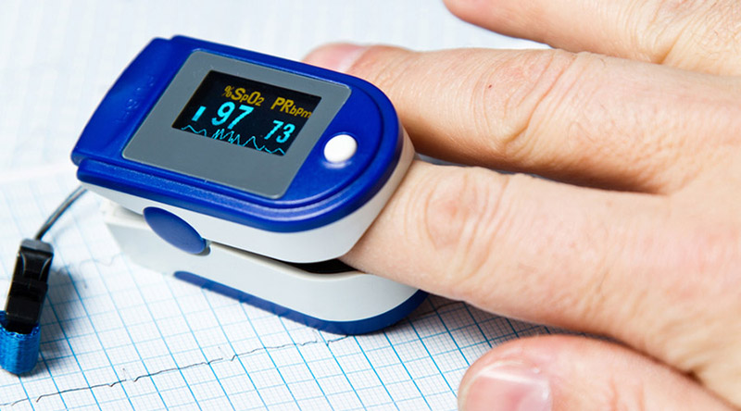

***Hình 2.1.1: Máy đo chỉ số SpO2***

* 1. **Huyết áp:**

Huyết áp bình thường là khi chỉ số huyết áp tâm trương và chỉ số huyết áp tâm thu đo được nằm trong phạm vi khỏe mạnh, cụ thể là:

Huyết áp tâm thu: Nằm trong khoảng 90 – 139 mmHg, đây là mức huyết áp cao nhất trong mạch máu thể hiện áp lực của dòng máu lên lòng mạch ở thì tâm thu, cho thấy khả năng bơm máu của tim đi tới các hệ cơ quan trong cơ thể. [5]

Huyết áp tâm trương: Nằm trong khoảng 60 – 89 mmHg, đây là áp lực máu thấp nhất trong mạch máu xảy ra giữa các nhịp tim. Huyết áp tâm trương đo lường cho thấy áp lực máu lên thành động mạch khi tim thả lỏng sau giai đoạn co bóp. [5]

Theo hướng dẫn của Trường Tim mạch Hoa Kỳ/Hiệp hội Tim mạch Hoa Kỳ về Phòng ngừa, Phát hiện, Đánh giá và Quản lý huyết áp cao ở người lớn năm 2017 cho thấy các chỉ số huyết áp như sau:

* **Huyết áp bình thường:**Huyết áp tâm thu < 130 mmHg và huyết áp tâm trương < 85 mmHg. [5]
* **Huyết áp bình thường cao:** Huyết áp tâm thu từ 130 – 139 mmHg, huyết áp tâm trương từ 85 – 89 mmHg. [5]
* **Tăng huyết áp:**Huyết áp tâm thu lớn hơn hoặc bằng 140 mmHg, huyết áp tâm trương lớn hơn hoặc bằng 90 mmHg. [5]

Bàn về huyết áp bình thường, các chuyên gia cũng cho biết thêm:

Ở người trưởng thành, chỉ số huyết áp lý tưởng nhất là < 120/80 mmHg. Với những người có chỉ số huyết áp này, nguy cơ mắc bệnh tim mạch và đột quỵ thấp hơn, lời khuyên từ chuyên gia là nên duy trì lối sống lành mạnh, khoa học để giữ huyết áp bình thường trong phạm vi khỏe mạnh. [5]

Huyết áp 90 - 60 mmHg hoặc thấp hơn là chỉ số cho thấy bạn đang bị huyết áp thấp. Nếu tình trạng huyết áp không gây ra triệu chứng thì không cần can thiệp điều trị. Tuy nhiên nếu huyết áp thấp kèm theo biểu hiện mệt mỏi, đau đầu, ngất xỉu,… cần được sơ cứu và cấp cứu kịp thời. [5]

Tiền cao huyết áp là tình trạng chỉ số huyết áp từ 130 – 139/85 – 89 mmHg, tùy chưa phải là huyết áp cao nhưng đã cao hơn chỉ số huyết áp bình thường nên người bệnh cần điều chỉnh lại lối sống để phòng ngừa tăng huyết áp. [5]

Chỉ số huyết áp từ 140/90 mmHg trở lên là điểm giới hạn để đưa ra chẩn đoán bệnh huyết áp cao, nguy cơ mắc bệnh tim mạch và vấn đề sức khỏe cũng vì đó mà tăng lên. [5]

* 1. **Nhiệt độ cơ thể:**

Con người là động vật hằng nhiệt nên nhiệt độ môi trường không ảnh hưởng nhiều tới nhiệt độ cơ thể; [6]

Nhiệt độ trung tâm là nhiệt độ ở các cơ quan như gan, não, nội tạng, ... ổn định ở mức 37°C; [6]

Nhiệt độ ngoại vi là nhiệt độ da bên ngoài cơ thể, có thể thay đổi theo nhiệt độ môi trường và thường thấp hơn nhiệt độ trung tâm; [6]

Thân nhiệt mỗi người cân bằng nhờ 2 quá trình sinh nhiệt và mất nhiệt. Sinh nhiệt do sự chuyển hóa (tức phản ứng hóa học của tế bào), bao gồm sự co mạch, co cơ, rung giật cơ, vận động, chuyển hóa các chất, hoạt động của hệ nội tiết. Mất nhiệt là quá trình vật lý của cơ thể tiếp xúc với môi trường, thải nhiệt qua da, hơi thở, mồ hôi, giãn mạch ngoại biên, ức chế thần kinh, giảm khối lượng tuần hoàn; [6]

Nhiệt độ cơ thể còn chịu sự kiểm soát của trung khu điều hòa thân nhiệt vùng dưới đồi và duy trì trong giới hạn hẹp. [6]

Nhiệt độ bình thường ở người lớn là 37°C = 98,6°F;

Giới hạn bình thường của nhiệt độ là 36,1 - 37,5°C;

Nhiệt độ ở hậu môn là 37°C, ở nách là 36,5°C;

Thân nhiệt chịu ảnh hưởng của khí hậu, tuổi tác, sự vận động, thời kỳ sinh lý (mang thai, kinh nguyệt);

Sốt khi nhiệt độ cơ thể lên cao trên 37,5°C. Sốt nhẹ khi nhiệt độ cơ thể ở mức 37,5 - 38°C, sốt vừa khi thân nhiệt người bệnh ở mức 38°C -39°C, sốt cao nếu bệnh nhân có nhiệt độ cơ thể từ 39 - 40°C và sốt quá cao nếu nhiệt độ cơ thể trên 40°C;

Hạ thân nhiệt khi nhiệt độ cơ thể xuống dưới mức 36°C, thường gặp ở người già yếu, trẻ sinh non hoặc do bệnh lý rối loạn chuyển hóa nghiêm trọng như bệnh tiểu đường, xơ gan, suy dinh dưỡng,...

* 1. **Đường huyết:**

Chỉ số đường huyết là giá trị chỉ nồng độ glucose có trong máu thường được đo bằng đơn vị là mmol/l hoặc mg/dl. Chỉ số đường huyết có thể chỉ ra bạn đang bị tiểu đường, tiền tiểu đường hay bình thường. [7]

**Chỉ số đường huyết bình thường:**

Để xác định lượng đường trong máu là nhiều hay ít sẽ cần sử dụng các xét nghiệm để định lượng chỉ số đường huyết. Trên thực tế, chỉ số này sẽ thay đổi tùy từng giai đoạn trong ngày. Cụ thể đường huyết lúc đói, đường huyết sau khi đã ăn, đường huyết trước khi đi ngủ, HbA1C sẽ có sự khác biệt. [7]

Chỉ số đường huyết an toàn đối với người bình thường như sau:

* Đường huyết bất kỳ : < 140 mg/dL (7,8 mmol/l)
* Đường huyết lúc đói: < 100 mg/dL (< 5,6 mmol/l)
* Sau bữa ăn: < 140mg/dl (7,8 mmol/l)
* HbA1C: < 5,7 %

**Chỉ số đường huyết chẩn đoán tiểu đường:**

Theo Hiệp Hội Đái tháo đường Mỹ - ADA dựa vào 1 trong 4 chỉ số au đây có thể xác định mắc tiểu đường hay không:

* Đường huyết lúc đói ≥ 126 mg/dL (hay 7 mmol/L). Bệnh nhân phải nhịn ăn (không uống nước ngọt, có thể uống nước lọc, nước đun sôi để nguội) ít nhất 8 giờ (thường phải nhịn đói qua đêm từ 8 -14 giờ) [7]
* Glucose huyết tương ở thời điểm sau 2 giờ làm nghiệm pháp dung nạp glucose đường uống 75g ≥ 200 mg/dL (hay 11,1 mmol/L). [7]
* HbA1c ≥ 6,5% (48 mmol/mol). Xét nghiệm này phải được thực hiện ở phòng thí nghiệm được chuẩn hóa theo tiêu chuẩn quốc tế. [7]
* Ở bệnh nhân có triệu chứng kinh điển của tăng glucose huyết hoặc mức glucose huyết tương ở thời điểm bất kỳ ≥ 200 mg/dL (hay 11,1 mmol/L). [7]

**Chỉ số đường huyết chẩn đoán tiền tiểu đường:**

Những tình trạng rối loạn đường huyết này chưa đủ tiêu chuẩn để chẩn đoán đái tháo đường nhưng vẫn có nguy cơ xuất hiện các biến chứng của tiểu đường, được gọi là[tiền tiểu đường](https://bookingcare.vn/cam-nang/tien-tieu-duong-co-hoi-de-ngan-ngua-benh-tieu-duong-loai-2-p3423.html). [7]

* Rối loạn đường huyết đói: Glucose huyết tương lúc đói từ 100 (5,6mmol/L) đến 125 mg/dL (6,9 mmol/L)
* Rối loạn dung nạp glucose: Glucose huyết tương ở thời điểm 2 giờ sau khi làm nghiệm pháp dung nạp glucose bằng đường uống 75 g từ 140 (7.8 mmol/L) đến 199 mg/dL (11 mmol/L)
* HbA1c từ 5,7% (39 mmol/mol) đến 6,4% (47 mmol/mol).

1. **Nghiên cứu các thiết bị và cảm biến hiện có trên thị trường như ESP32, cảm biến nhịp tim, cảm biến nhiệt độ, v.v.**
   1. **ESP 32:**

**Tổng quan:** ESP32 là một vi điều khiển tích hợp Wi-Fi và Bluetooth, được thiết kế cho các ứng dụng IoT. Nó có khả năng xử lý mạnh mẽ, tiêu thụ năng lượng thấp và hỗ trợ nhiều giao thức kết nối, phù hợp cho các ứng dụng yêu cầu kết nối không dây và hiệu suất cao.

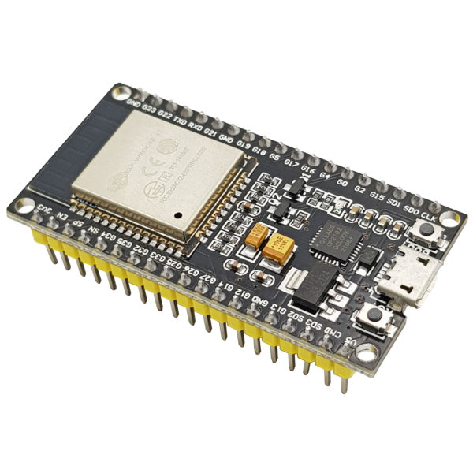

***Hình 3.1: Cảm biến ESP 32***

Thông số kỹ thuật:

| **ESP32 Technical Specifications** | | | | |
| --- | --- | --- | --- | --- |
| No. | Parameter Name | Parameter Value |  |  |
| 1 | Microprocessor | Tensilica Xtensa single-/dual-core 32-bit LX6 microprocessor(s) |  |  |
| 2 | CoreMark® score | 1 core at 240 MHz: 504.85 CoreMark; 2.10 CoreMark/MHz |  |  |
| 2 cores at 240 MHz: 994.26 CoreMark; 4.14 CoreMark/MHz |  |  |
| 3 | Operating Voltage | 3.3V |  |  |
| 4 | DC Current on 3.3V Pin | 50 mA |  |  |
| 5 | DC Current on I/O Pins | 40 mA |  |  |
| 6 | Maximum Operating Frequency | 240MHz |  |  |
| 7 | Frequency Oscillators | 8MHz (Internal Oscillator) |  |  |
| Internal RC Oscillatoror |  |  |
| 2MHz ~ 60MHz External Crystal Oscillator(40MHz required for WiFi/BT) |  |  |
| 32kHz External Crystal Oscillator(For RTC) |  |  |
| 8 | Timers | 2 x 64-bit Timers, 1 RTC Timer, |  |  |

***Bảng 3.1: Thông số kỹ thuật của ESP 32, nguồn: THE ENGINEERING PROJECT***

* 1. **MAX30100:**

**Tổng quan:** MAX30100 là một cảm biến tích hợp đo nồng độ oxy trong máu (SpO2) và nhịp tim. Nó kết hợp hai đèn LED, một photodetector, quang học tối ưu và bộ xử lý tín hiệu analog nhiễu thấp để phát hiện các tín hiệu sinh học.

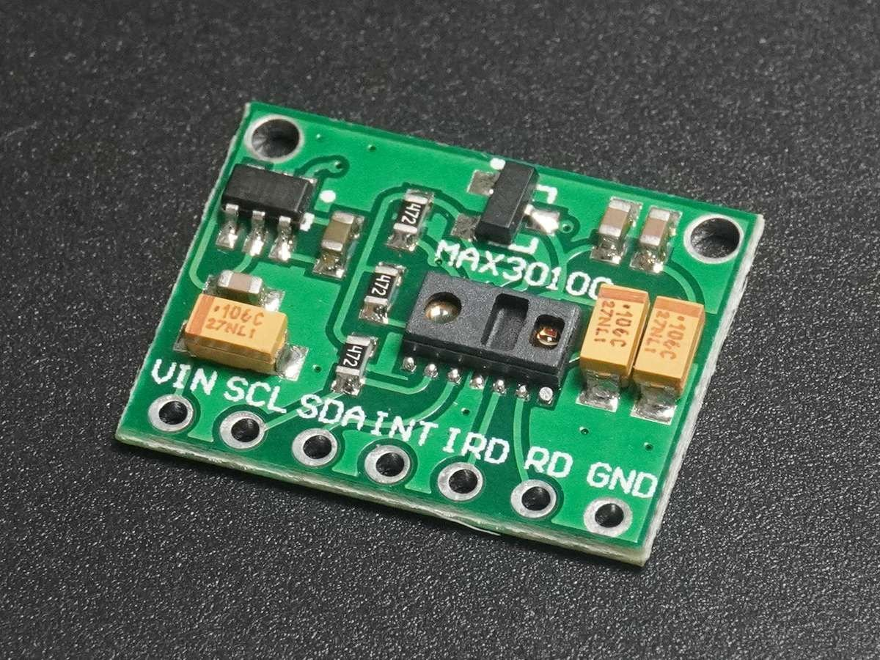

***Hình 3.2: Cảm biến đo nhịp tim và Oxi trong máu MAX30100***

Thông số kỹ thuật:

* Đèn LED tích hợp
* Nhỏ gọn 5,6mm x 2,8mm x 1,2mm được cải tiến về mặt quang học
* Hoạt động năng lượng thấp, tăng tuổi thọ pin cho các thiết bị đeo được
* Tốc độ mẫu có thể lập trình và dòng điện LED cho tiết kiệm điện
* Dòng tắt máy cực thấp (0,7μA, typ)
* Chức năng nâng cao cải thiện hiệu suất đo lường
* SNR cao cung cấp khả năng phục hồi chuyển động mạnh mẽ
* Tích hợp hủy ánh sáng xung quanh
* Khả năng tỷ lệ mẫu cao
* Khả năng xuất dữ liệu nhanh
* Điện áp: 3.3VDC
* IC chính: MAX30100
* Giao tiếp: I2C, mức tín hiệu TTL
  1. **Pulse Sensor:**

**Tổng quan:** Pulse Sensor là một cảm biến nhịp tim quang học đơn giản, dễ sử dụng, được thiết kế để tích hợp vào các dự án DIY và thiết bị đeo. Nó sử dụng ánh sáng để phát hiện sự thay đổi trong lưu lượng máu, từ đó xác định nhịp tim.

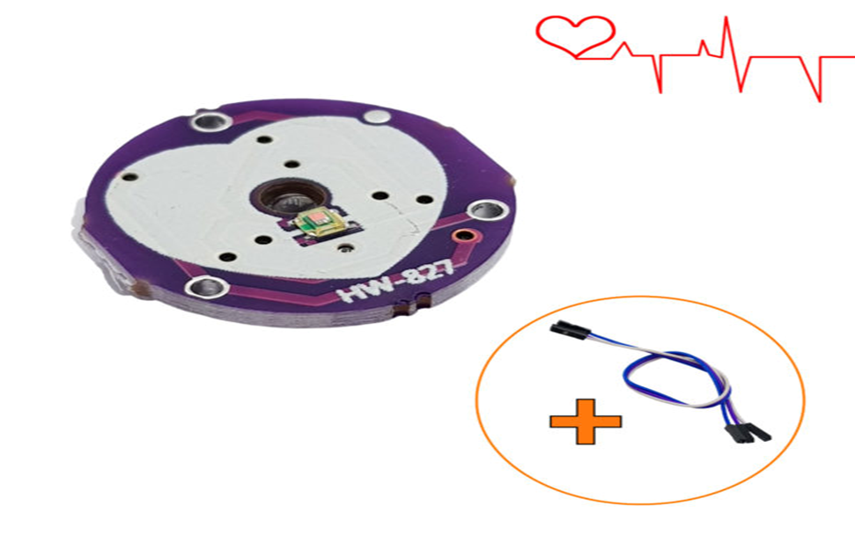

***Hình 2.1.3: Cảm biến đo nhịp tim Pulse Sensor***

Thông số kỹ thuật:

* Nguồn: 3~5 VDC
* Dòng tiêu thụ: < 4mA
* Ngõ ra: Analog.
* Đường kính cảm biến : 1.6 cm ( 0.625 inch).
* Độ dày: 0.125 inch

[1] Bộ thông tin và truyền thông: [https://mic.gov.vn/iot-nen-tang-cong-nghe-cho-y-te-thong-min-197144478.htm?](https://mic.gov.vn/iot-nen-tang-cong-nghe-cho-y-te-thong-min-197144478.htm?utm_source=chatgpt.com)

[2] Blog công nghệ: IoT trong Y tế: Những lợi ích và ứng dụng chăm sóc sức khỏe: <https://aitech.com.vn/iot-trong-y-te>

[3] MELATEC: <https://medlatec.vn/tin-tuc/chi-so-do-huyet-ap-va-nhip-tim-nhu-the-nao-la-chi-so-binh-thuong-s63-n30774>

[4] MELATEC: <https://medlatec.vn/tin-tuc/dinh-nghia-chi-so-spo2-va-cach-su-dung-may-do-chi-so-nay-s64-n23900>

[5] Nhà thuốc Long Châu: <https://nhathuoclongchau.com.vn/bai-viet/huyet-ap-binh-thuong-la-bao-nhieu-chi-so-huyet-ap-theo-do-tuoi.html>

[6] VINMEC International Hospital: <https://www.vinmec.com/vie/bai-viet/nao-la-dau-hieu-sinh-ton-vi>

[7] BookingCare: <https://bookingcare.vn/cam-nang/cac-chi-so-tieu-duong-can-biet-va-luu-y-p3477.html>